### 《地牢任务：阿帕莎神庙》（Dunjonquest: Temple of Apshai）

Automated Simulations, 1979, TRS-80, Atari 8-bit, Apple II, MS-DOS, etc.

作者：JY

翻译：Thunderplus

地牢里有着淡淡的香草味。这是我在早年的探险时光中，深入阿帕莎神庙底下时学到的许多重要的人生教训之一。

《阿帕莎神庙》（Temple of Apshai）由热忱的地下城主 Jim Connelley[1] 与他的两位《龙与地下城》游戏伙伴 Jon Freeman[2] 和 Jeff Johnson 一同构想。游戏最初发行是为了实现他们做一个“有图像的”冒险游戏的愿望。它会需要策略和一些运气才能通关，与当时充满想象力但是解法相对固定的文字冒险游戏（比如《巨洞冒险》（Colossal Cave）和《魔域帝国》（Zork））正相反。

《阿帕莎神庙》是后来被称作《地牢任务》（Dunjonquest[3]）系列的第一作。虽然如今鲜有人记得它，但这个系列曾经有过数部游戏正作、续作以及 DLC，并且是早年的电脑游戏中最为畅销的作品之一，早期销量甚至超过了《巫术 1》（Wizardry I）和《创世纪 1》（Ultima I）。

尽管 TRS-80 方方正正、黑白分明的图像在1979年饱受赞誉（也是因为选择本身就不多），《阿帕莎神庙》的成功背后真正的秘密是它的策略系统、精彩的文本以及地牢鲜明的特性。

像是所有优秀的冒险故事一样，玩家在旅店开始游戏。旅店里可以给角色加点（或者让店长掷骰决定），也能购买装备。受《龙与地下城》启发，《阿帕莎神庙》的角色创建页面选用了一样的核心属性，可以自由地进行编辑。这样一来，既能方便玩家把桌面 RPG 中使用的角色继承过来，也能解决在原始的 TRS-80 卡带版本上不能存取角色信息的问题。

当你装备齐全（不齐全也没办法）之后，冒险就要开始了。最初的地牢，也就是阿帕莎的神庙，是一座被世间遗忘，遍布野生植被的庙宇。庙中布满机关、暗门和珍贵的宝石，同时是各种恶心生物的栖居地——巨型软泥怪、各种大得离谱的昆虫，还有死了好一会儿但不愿意承认这个事实的乱七八糟的东西。

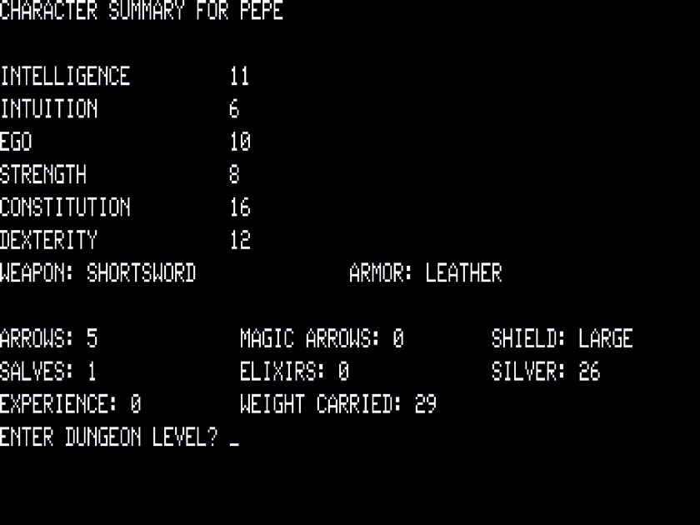

图 25由于《阿帕莎神庙》无法在卡带上进行保存，每次开始新游戏你都能创建新角色，或是把上一个角色的加点、装备和经验值直接输入进去。

《阿帕莎神庙上层》（The Upper Reaches of Apshai）是发行于 1981 年的 DLC，增加了一个新的地牢。这一作相当地具有娱乐性质。故事发生在正作中旅店的后花园和旁边的屋子里。主角要去调查植物园中发生的怪事，还要与暴怒的主妇还有杀人番茄干架。不过如果够幸运，能找到一锅鲜美的鸡汤或是几件根本穿不上的洗完的衣服。

第二个 DLC是发售于 1981 年的《拉的诅咒》（Curse of Ra）。这一作的舞台位于沙漠正中一座受诅咒的金字塔。地图过道狭窄、九曲十八弯，几乎每走一步都有陷阱，石块还经常堵住出口，带来很多麻烦。除此以外，主角还得击退一些画风很有异域特色的敌人，比如狮身人面兽、木乃伊，还有最最可怕的——野骆驼。

每一个地牢有四层，难度逐层加大，不过玩家可以随意选择探索哪一层。游戏没有所谓的真结局，玩家随时都可以回去探索地牢，固定位置和游荡在外的怪物都会重新刷新，也会生成新的宝藏。

进入一个房间后，玩家可以寻找陷阱和隐藏门，带走宝藏，或者贴在门边探听隔壁房间的动静。如果探索者的智力和自尊属性加点足够高，甚至能用三寸不烂之舌把致命的敌人忽悠走。而如果动口没什么作用，当然也可以选择动手。

应对敌人，玩家有四种选择：长剑的普通挥砍攻击；强力的突刺攻击，伤害很高，但会让角色更容易受到反击；更偏重防守而非进攻的格挡；以及可以远距离攻击的弓，前提是手头有箭。角色的装备和经验也对伤害有一定影响，而且玩家要注意别消耗完所有疲劳度[4]以至于无法行动。

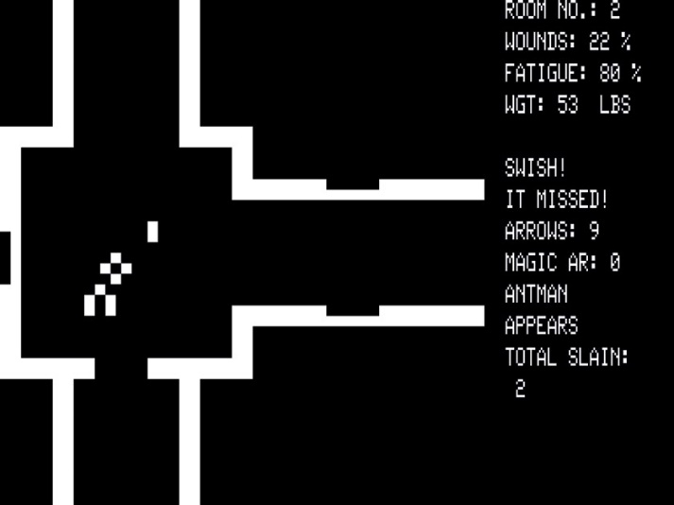

图 26《阿帕莎神庙》采用一种即时回合制的系统，当你（即图中箭头）移动或行动时，敌方（即图中十字）也会行动。

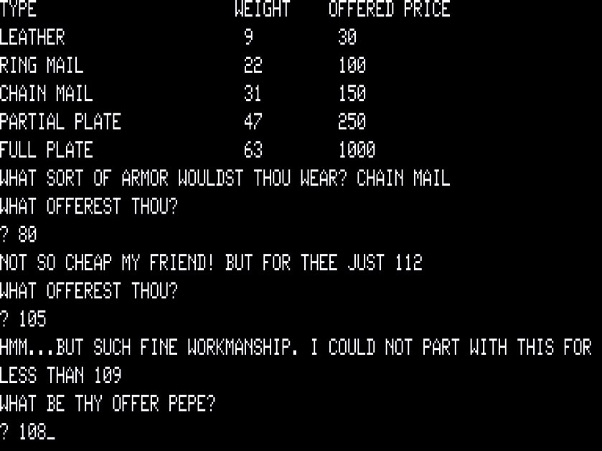

图 27创建完角色之后你可以在旅店店主这里购买装备，还可以讨价还价让他给你便宜点。

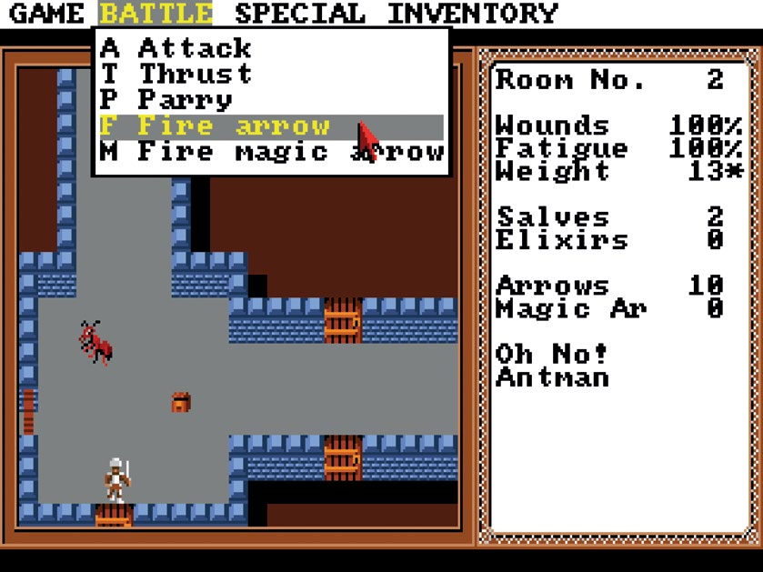

图 28在1985年的《阿帕莎神庙》三部曲重制版中包括全三个地牢，图像质量和 UI 设计也有大幅提升。

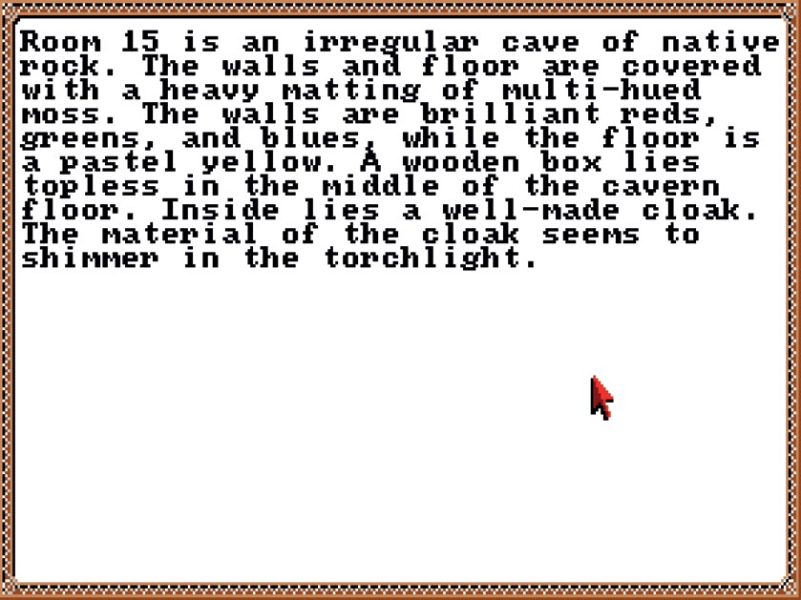

图 29重制版中一个最大的优点是把地牢房间的描写直接展示在了游戏中，玩家不需要去翻看游戏手册。

优秀的文本为整个游戏营造了合适的氛围。《阿帕莎神庙》正作中共有 233 个房间，加上 DLC 一共超过 500 个，每一个房间都有一个编号，玩家能够在游戏附赠的一本绘制精美的手册中查阅到他们进入的各个房间的描述（该手册显然是桌上 RPG 热衷者们的手笔）。想象用一个很恶意的旁白音把这些描写读出来，你就会感觉到地牢仿佛真的有它们各自的性格。

洞穴中弥漫着香草的气味，随着探险者朝一个方向深入，模糊不清的吼叫声愈来愈响，一声清脆的、没有装弩箭的机关空射一发的弹簧震动声划破空气——这些描写不仅为玩家构想自己角色的故事时提供了一个环境，也给游戏那朴实无华的图像带来了引人遐想的细节。

而除了营造氛围，房间描述里也低调地藏进了一些线索，去引导玩家找到隐藏门、机关、宝藏或是敌人。看到东边墙壁上的抓痕了吗？那边很可能有一扇暗门。地上有骷髅？可别直接无视它，指不定它还没死透呢。看到一些刚洗完准备去晾起来的衣服？赶紧准备好面对暴跳如雷的家庭主妇的怒火吧。

让人浮想联翩的文本，富有策略性的战斗系统，这些让《阿帕莎神庙》成为了一个不朽的经典，直至今天依然有它的可玩之处。就算玩家对每个地牢的地图烂熟于胸，一读到那些房间的描述，就仿佛重读最爱的小说一样。而对于战斗，即便是老手也不一定能保证全身而退。[5]

1. 《阿帕莎》的引擎之后在十数部游戏中被重复使用。Automated Simulations 拒绝进行技术更新，最后致使其在新一代游戏推出后失去了市场，也使得 Jon Freeman 离开了公司。
2. 译者注：在《阿帕莎神庙》的背景设定中，阿帕莎是一位蚁族之神，而当游戏中蚁族居民出现时文本经常描述为“伴随着一阵香草的味道”。
3. 译者注：该系列的英语名称“Dunjonquest”中“dunjon”是古英语及法语中“地牢”（dungeon）一词拼写的变形，而非笔误或错字。
4. 译者注：游戏里引进了“疲劳度”系统，当角色消耗完所有“疲劳度”就无法行动或移动，直到恢复至一定值。该消耗程度取决于装备重量、体力加点以及受伤程度。角色附近的敌人有几率在此时发起攻击。
5. 《阿帕莎神庙》之后还有一个“迷你任务”系列（“MicroQuests”），是“地牢任务”大系列下面相对简单、游戏流程相对短的作品，有更多街机游戏的元素。真正的续作是在 1980 年发行的《地狱之火战士》（Hellfire Warrior），在机制上有所进步，而且有两个 DLC，但并未像第一作一样成功。